

Министерство образования и молодежной политики Свердловской области
ГАПОУ СО «Екатеринбургский колледж транспортного строительства»

Отчёт по учебной практике
УП 02.01

Выполнил: Мезенцев О.А.
Группа: ПР-31
Преподаватель: Барщевский Д.А.

2025
Содержание

1. Задание №1 Веб-сайт на CMS Wordpress 3
1.1 Описание задачи 3
1.2 Структура проекта 3
1.3 Описание разработанных функций 4
1.4 Используемые библиотеки 6
1.5 Используемые инструменты 6
1.6 Описание пользовательского интерфейса 7
1.7 Приложение (pr screen экранов) 8

1. Задание №1 Веб-сайт на CMS Wordpress

Описание задачи
Разработать сайт на Wordpress и развернуть его с помощью Open Server Panel. На сайте должен быть контент в виде трёх страниц, десяти записей и четырех рубрик.

Структура проекта
Директория css содержит файлы main.css и reset.css. Main.css содержит в себе стили для header, footer, главной, страницы, записей. Reset.css для сброса стилей. Директория fonts содержит шрифты. Директория image содержит логотип сайта в формате png. Директория js содержит скрипты в формате js.
footer.php - содержит код для “подвала” страницы.
functions.php – содержит код для настройки темы Wordpress.
header.php – содержит код для настройки “шапки” страницы.
index.php – основной файл шаблона.
page.php – содержит код для отображения контента на странице.
single.php – содержит код для отображения записи.
style.css – содержит информацию о теме.
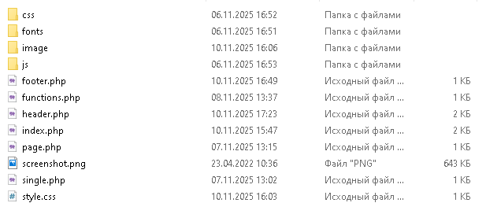
Рисунок 1

1.3 Описание разработанных функций
wp_footer() – функция которая подключает скрипты и стили в подвале сайта, выводит служебную информацию для плагинов. (Рис. 2)
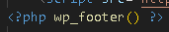
Рисунок 2
echo home_url() – выводит URL главной страницы сайта. (Рис. 3)
Рисунок 3
wp_nav_menu() – создает навигационное меню. (Рис. 4)
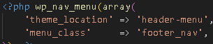
Рисунок 4
theme_files() (Рис. 5):
wp_register_style() - регистрирует CSS-файлы:
· reset.css - сбрасывает стандартные стили браузера
· main.css - основные стили темы
· filemtime() - автоматически обновляет версию при изменении файла
Рисунок 5
wp_enqueue_style() - подключает зарегистрированные стили на сайт. (Рис. 6)
wp_register_script() - регистрирует JavaScript файл (main.js). (Рис. 6)
wp_enqueue_script() - подключает скрипт на сайт. (Рис. 6)
add_action('wp_enqueue_scripts') - запускает функцию при загрузке скриптов. (Рис. 6)
Рисунок 6
custom_excerpt_length() (Рис. 7):
Устанавливает длину анонса записей в 20 слов.
add_filter('excerpt_length') - применяет фильтр к длине цитаты.
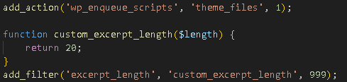
Рисунок 7
wp_head () –подключает мета-теги, стили, скрипты. (Рис. 8)
Рисунок 8
get_template_directory_uri() – используется для подключения ресурсов.(Рис.9)
echo – выводит текст или переменные на экран. (Рис. 9)
Рисунок 9
get_search_form() – выводит форму для поиска Wordpress. (Рис. 10)
Рисунок 10
get_header() – подключает файл header.php из темы, выводит верхнюю часть сайта (шапку). (Рис. 11)
Рисунок 11
get_footer() – подключает файл footer.php из темы, выводит нижнюю часть сайта (подвал). (Рис. 12)
Рисунок 12
the_content() – выводит контент страницы или записи. (Рис. 13)
Рисунок 13

1.4 Используемые библиотеки
JQuery
Wordpress Core API

1.5 Используемые инструменты
Для создания сайта использовалась система управления контентом Wordpress. База данных MySQL. Языки программирования PHP и CSS в среде разработки Visual Studio Code.

1.6 Описание пользовательского интерфейса
Главная страница содержит последние записи, добавленные на сайт через Wordpress. При нажатии на заголовок записи, открывается отдельная вкладка, на которой можно полностью прочитать запись. В правом верхнем углу экрана имеется поиск, по тексту или заголовку записи можно найти нужную. В шапке также находится ссылка на главную страницу и на 3 другие страницы с информацией. (Рис. 14)

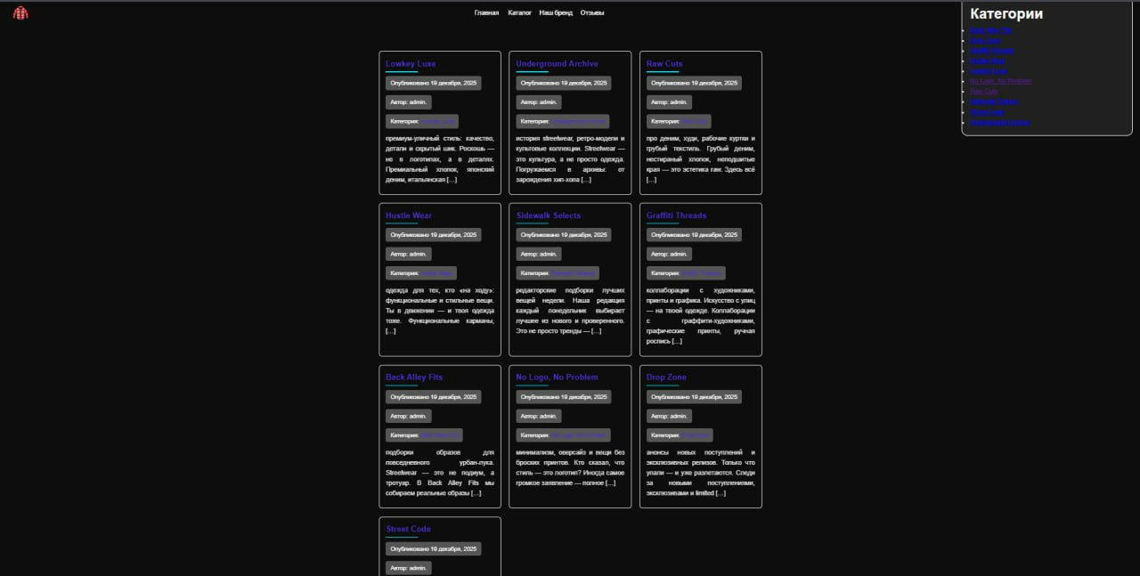
Рисунок 14

В подвале сайта находится ссылка на главную, а также на все страницы, которые есть на сайте. (Рис. 15)

Рисунок 15

1.7 Приложение
Рисунок 16
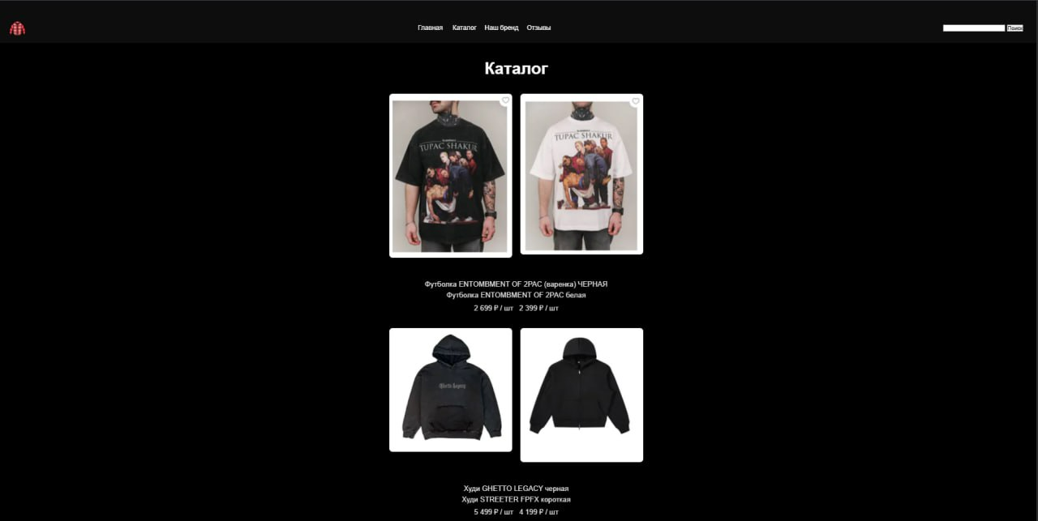
Рисунок 17
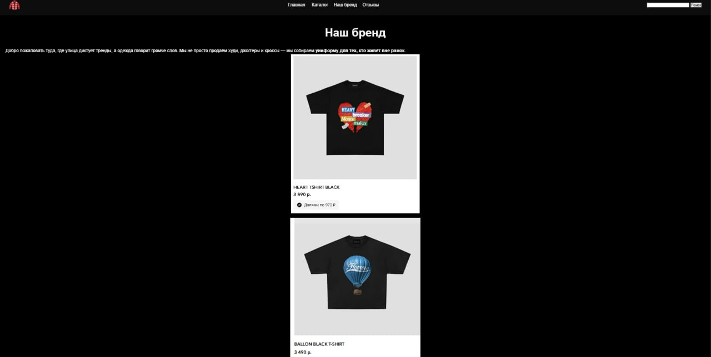
Рисунок 18
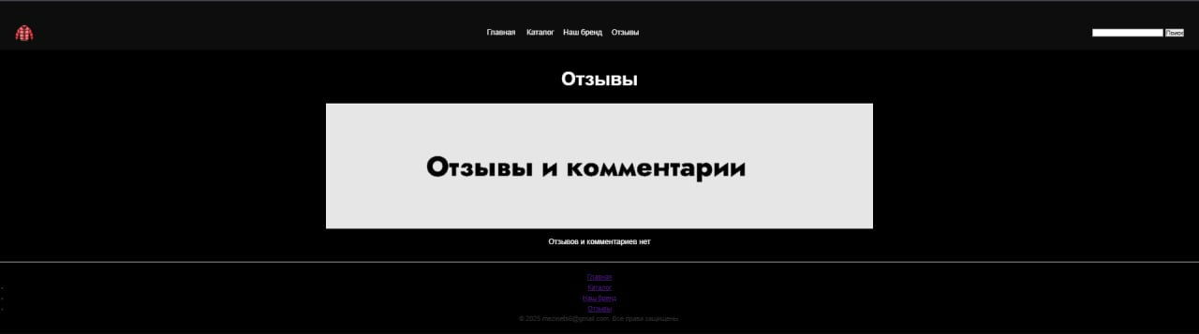
Рисунок 19

